



**CANDADO DE SEGURIDAD**

PARA LA ZONA DE CARGA

DE VEHICULOS COMERCIALES

**INFORMAZION IMPORTANTE**

**Generalidad**

Estimado cliente,

Gracias por la confianza demostrada al adquirir uno de nuestros productos.

Lea atentamente las instrucciones de funcionamiento para familiarizarse con el montaje y funcionamiento del candado mecánico con llave, así como para evitar errores y peligros.

**Uso previsto**

El candado con accionamiento por llave mecánica y los componentes recomendados son aptos para entornos con las siguientes características:

* Humedad relativa maxima 95%
* temperatura ambiente - 20°C + 60°C.

Los accesorios están fabricados de tal forma que se pueden montar sobre los componentes originales BBLOCK. Si se utilizan componentes no autorizados por BBLOCK las características del dispositivo se verán alteradas. El uso previsto es un requisito previo para el uso del dispositivo.

Se ha comprobado el funcionamiento del candado y accesorios, suministrados por BBLOCK. Si se utilizan componentes de terceros, se debe informar al fabricante si existe alguna duda sobre su idoneidad.

Para garantizar el uso previsto, proceda de la siguiente manera:

* Proporcionar a las personas relevantes la información e instrucciones necesarias al respecto.
* Haga que el montaje sea realizado por personal especializado, según las instrucciones de montaje. En este sentido es necesario cumplir con la normativa vigente.

El uso previsto se da cuando la cerradura y los accesorios:

* Se utilizan según la definición de especificaciones y datos de montaje..
* No se utilizan de forma inapropiada.
* Son tratados periódicamente según las instrucciones de mantenimiento y cuidado.
* No se utilizan más allá de su límite de desgaste.
* En caso de avería son reparados por personal especializado.

El proveedor/fabricante declina toda responsabilidad en caso de lesiones a personas y daños a la propiedad como resultado de un uso inadecuado o de una operación que no sea conforme a la finalidad prevista.

**Utilizo no conforme al previsto**

Un uso inadecuado, es decir, que no se ajuste al uso previsto del dispositivo de bloqueo, puede provocar:

* Cuando no se siguen las instrucciones de uso previsto
* Cuando se impida el correcto funcionamiento por la adición de objetos extraños y/o no conformes en la zona de apertura, en el sistema de cierre o en el gancho.
* Cuando el sistema de bloqueo o gancho sea objeto de un intento de manipulación que produzca un cambio en su estructura, funcionamiento o función.
* Cuando, para mantener abierto el portón trasero o por averías, se excluye indebidamente el pestillo u otros elementos adicionales de bloqueo.
* Si los elementos de bloqueo se montan y posteriormente se tratan de forma que impida su funcionamiento, p. pintar sobre componentes móviles, como el pestillo.
* Cuando, al utilizar la llave con fuerza manual normal, se transfieren cargas excesivas al sistema de bloqueo
* Cuando el espacio necesario entre el portón trasero y el portón trasero o entre el portón trasero y el marco aumenta o disminuye debido, por ejemplo, al movimiento o descenso del propio portón trasero por fallo de las bisagras o por deformaciones provocadas por impactos.
* Cuando se utilizan herramientas, palancas o similares para operar el sistema de bloqueo
* Cuando accionas la manija y la llave al mismo tiempo
* Cuando la cerradura se cierra/abre con objetos inapropiados
* Cuando se utilizan medidas distintas a las reportadas en los datos técnicos

**Indicaciones importantes de seguridad**

Las instrucciones de seguridad están dirigidas al montaje y uso del candado. Siempre hay que respetarlos.

* El fabricante rechaza cualquier daño debido a un uso no previsto.
* Por motivos de seguridad, la cerradura está diseñada para combinarse con componentes originales BBLOCK. El uso de componentes que no sean BBLOCK compromete las características del candado.
* El portón trasero debe poder cerrarse mecánicamente con facilidad
* La instalación y reparación de cerraduras requiere experiencia; por lo tanto sólo debe ser realizado por personal especializado
* Por motivos de seguridad, no está permitido transformar, modificar o realizar reparaciones temporales. Al sustituir componentes sólo se pueden utilizar repuestos originales.
* En cuanto a los elementos de seguridad del candado, el fabricante es, en el marco de la normativa vigente, responsable únicamente cuando el mantenimiento, la puesta en servicio y las modificaciones hayan sido realizados por el propio fabricante o por su mandatario, según las instrucciones del fabricante.
* Declinamos cualquier responsabilidad por daños de cualquier tipo debidos a una mala puesta en funcionamiento, modificación o mantenimiento.

**FUNCIONAMIENTO**

**(puerta posterior y lateral)**

**Modalidad AUTOMATICA**

**Funcionamiento de base – funcionamiento ON del candado**

APERTURA PUERTA

* Chiave - Scaricare icone gratuiteinserte la llave en el candado y gírela en el sentido de las agujas del reloj (al final de la rotación la llave no se puede quitar)



* Abrir la puerta despues de haber abierto la cerradura de serie
* Vuelva a poner la llave del candado a su configuración inicial y extraiga la llave (el candado permanece abierto)

CIERRE DE LA PUERTA





* Cerrar la puerta
* **El candado se cierra/activa automaticamente**

**Modalità NON AUTOMATICA**

**Funcionamiento OFF del candado**

APERTURA DE LA PUERTA

* Chiave - Scaricare icone gratuiteInserte la llave en el candado y gírela en el sentido de las agujas del reloj (al final de la rotación la llave no se puede quitar)



* Abrir la puerta despues de haber abierto la cerradura de cierre.
* Gire la llave del candado a su posicion inicial y extraiga la llave.
* Acceda al interior de la cerradura y gire la leva de bloqueo a la posición OFF

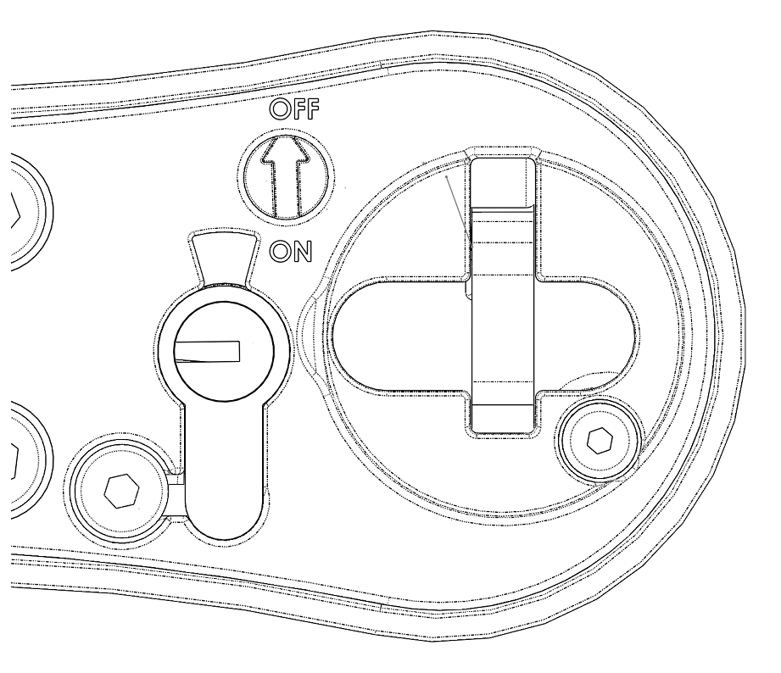

****CIERRE DE LA PUERTA

* Cierre la puerta



* **El candado NO se cerrará automáticamente cuando la puerta esté cerrada y, por lo tanto, permanecerá abierto.**
* Para cerrar el candado es necesario volver a abrir la puerta y girar la leva de bloqueo a la posición ON

**CARACTERISTICAS**

* **CUERPO CENTRAL EN ACERO MULTIFUNDIDO**

El candado, formado por dos piezas, está sostenido y reforzado por un cuerpo central no accesible y visible desde el exterior y está fabricado en acero mediante un proceso de microfusión. Alberga en su interior los principales componentes de estanqueidad de todo el candado y se fija rígidamente al canto de la puerta, la parte más robusta y resistente de la puerta.

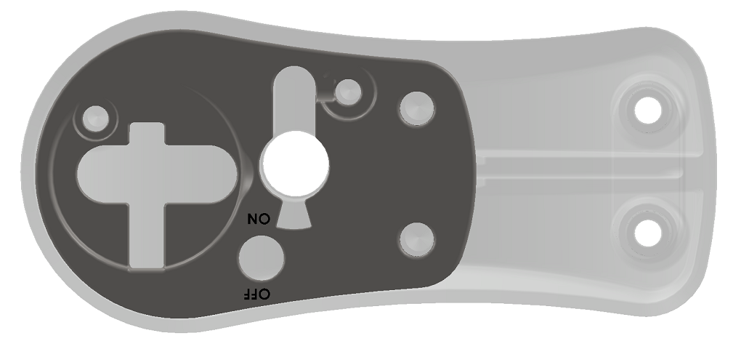

Además, gracias al robusto gancho y a la leva de bloqueo de 8 mm de grosor, el dispositivo es capaz de resistir durante mucho tiempo ataques de herramientas de robo como martillos y palancas (palancas).

Cada miembro de sellado es de difícil acceso y por lo tanto inexpugnable. En particular, la leva y el pasador que bloquea su rotación están completamente integrados en el cuerpo central y la armadura.

**En cualquier caso, para maximizar la efectividad del candado, siempre es recomendable que el bloqueo estándar del vehículo esté funcional y activado; de esta forma se maximiza la estanqueidad gracias a la acción conjunta de los dos ganchos (el estándar del vehículo y el del candado).**

* **ARMADURA EXTERNA EN ZAMAK FUNDIDO A PRESIÓN Y RECUBRIMIENTO PROTECTOR**

La armadura tiene una forma conectada y alargada y protege el cuerpo principal del candado. Fabricado en zamak fundido a presión, presenta excelentes propiedades de resistencia mecánica y protección natural contra la corrosión. La forma alargada también confiere una buena resistencia a los esfuerzos, limitando la flexión de la chapa de la puerta y permite una fijación sencilla y funcional.

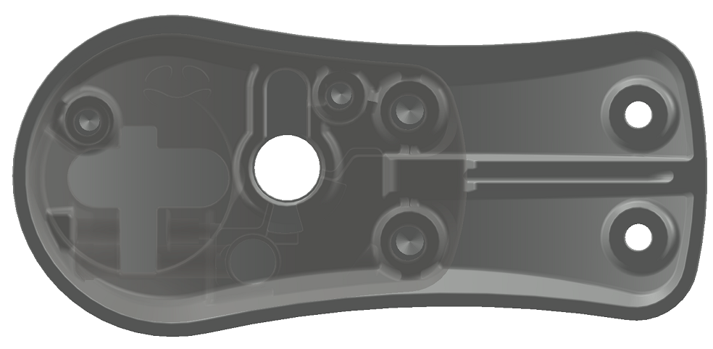

* **MEDIO CILINDRO EUROPEO INTERCAMBIABLE**

El candado es accionado por un semicilindro europeo cuyo nivel de seguridad se puede calibrar según el nivel solicitado por el cliente. La sencilla disponibilidad comercial y la fijación funcional permiten una rápida sustitución si es necesario. De hecho, con el candado abierto, basta con desenroscar el tornillo de fijación y extraer todo el cilindro para su sustitución/reparación.

Recuerde que los cilindros europeos se pueden suministrar en versiones con la misma llave (KA) y llave maestra (MK) en caso de peticiones específicas del cliente.

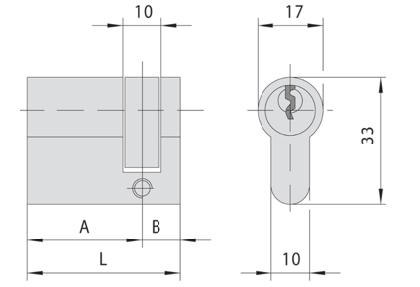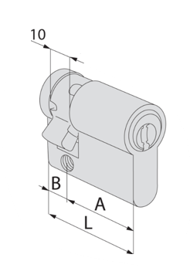

* **CAMBIO CILINDRO**

La sustitución del cilindro es muy sencilla y no requiere desmontar el candado del portón trasero. Sólo es posible CON LA PUERTA ABIERTA y LLAVE QUITADA. Simplemente retire el tornillo de cabeza botón ubicado debajo de la base del candado (1) y empuje el semicilindro hacia afuera (2) (preste atención al defensor ubicado en la cabeza del cilindro, evitando sacarlo de su asiento). Una vez retirado el cilindro, reutilizar el tornillo de fijación (3) pasándolo del cilindro antiguo al nuevo e introducir el nuevo cilindro en el asiento correspondiente, realineando la leva y el defensor (en caso de desalineación del defensor, utilizar un destornillador para volver a colocarlo en su asiento). Apriete nuevamente el tornillo de fijación.

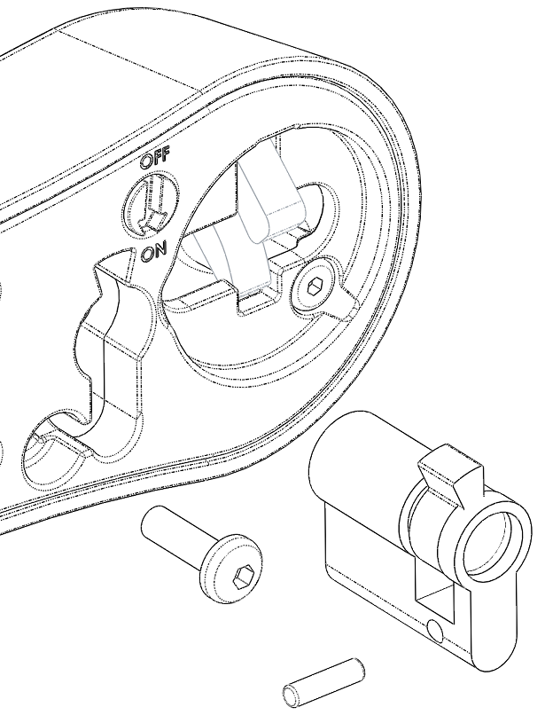

* **CIERRE AUTOMATICO**

El cierre del candado se produce de forma muy sencilla cerrando la puerta del vehículo sin necesidad de utilizar la llave. De hecho, el procedimiento de apertura consiste en introducir la llave, girarla aproximadamente 90° y abrir la puerta. Tras lo cual la llave puede permanecer introducida en el candado con la puerta abierta o extraerse devolviéndola a cero sin que el candado se cierre. Entonces será suficiente cerrar la puerta para cerrar el candado.





* **BLOQUE DE APERTURA (CANDADO SIEMPRE ABIERTO)**

Para necesidades de uso distintas a las estándar (por ejemplo, cuando el compartimento de carga está descargado o cuando se opera en zonas de bajo riesgo), es posible desactivar el candado.







En particular, es posible bloquear el candado durante la apertura, dejándolo siempre abierto actuando sobre la específica leva de bloqueo presente en la parte interna del candado. Con la puerta abierta y el candado abierto, simplemente gire la leva a la posición de apagado con la punta de la llave o un destornillador, y el candado permanecerá siempre abierto.

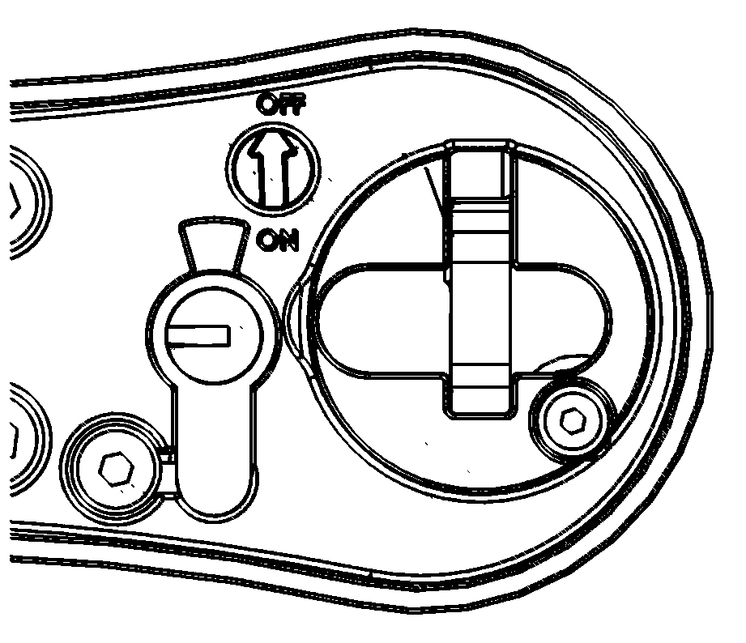

* **SISTEMA DE FIJACIÓN GIRATORIO**

El candado una vez que se activa se fija a la puerta mediante una leva de bloqueo que gira alrededor del gancho y queda bloqueado por el pestillo de resorte. Los cierres giratorios son los más adecuados y seguros en el sector de la automoción ya que evitan impactos en la chapa y tensiones durante el desplazamiento. Además, dado que el pestillo es interno y está oculto, es imposible manipularlo desde el exterior utilizando ganzúas o herramientas de robo.

En concreto, el candado utiliza como elemento de bloqueo una particular leva en forma de C que envuelve el gancho aplicado a la parte fija de la puerta durante la fase de cierre. Este aspecto tiene varias ventajas.

Espina

Gancho

(pestillo)

Leva de bloqueo

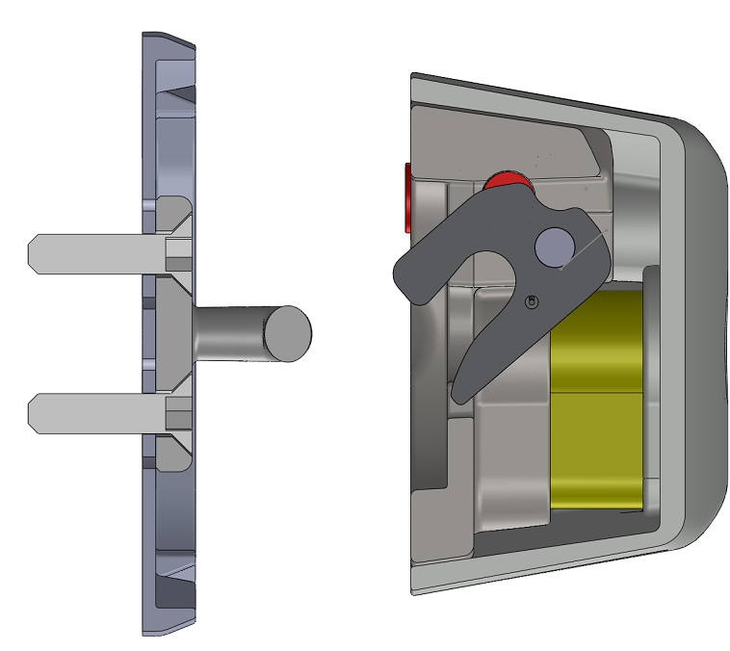 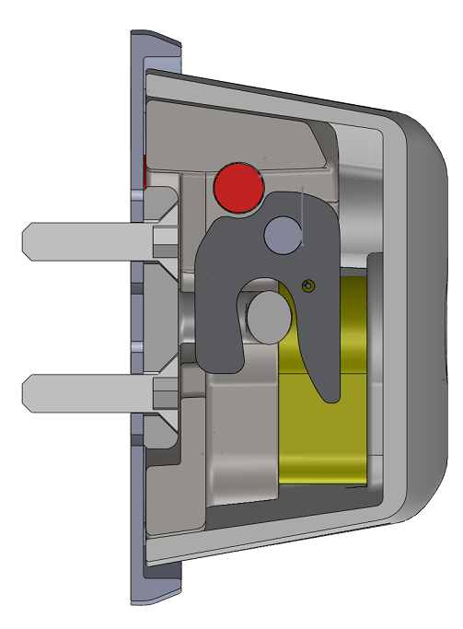

Coraza (cuerpo candado)

ABIERTO CERRADO

En primer lugar, cuando el candado se cierra, el acoplamiento armadura-leva-gancho genera un único cuerpo capaz de resistir más eficazmente los ataques de las más variadas herramientas de robo (martillo, cincel, palanca, destornillador, alicates). En particular, el gancho se inserta y desaparece completamente en la armadura y queda firmemente unido a ella gracias a la leva.

En segundo lugar, este tipo de acoplamiento entre el elemento de bloqueo y el cerradero garantiza un juego considerable que beneficia las condiciones de funcionamiento especialmente críticas de las puertas de los vehículos. De esta forma es posible asegurar el correcto funcionamiento del candado incluso en puertas que no son nuevas o que en cualquier caso no están perfectamente alineadas..







**Finalmente, el acoplamiento de la leva al tope se produce de forma muy delicada gracias al perfil bien acoplado de la propia leva y, al no existir muelles de empuje ni acoplamientos deslizantes, el rozamiento que interviene durante la fase de cierre es muy reducido. Esto significa que el pestillo (gancho) sufre poca tensión al cerrar el candado y, por tanto, también la chapa de la puerta (a menudo muy fina), sobre la que se apoya el gancho, sufre una tensión mínima, evitando así posibles deformaciones o daños en el portón trasero.**

* **DEFENDER ANTITRAPANO**

Para proteger el cilindro, se proporciona un defensor giratorio que, en caso de perforación, gira libremente, evitando que la punta perfore fácilmente el cilindro.

 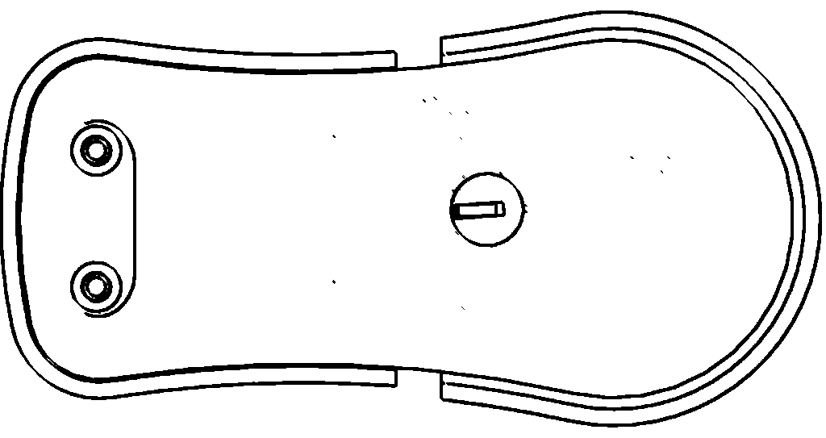

* **PROTECCIÓN INTERNA CONTRA MANIPULACIÓN (NO VISIBLE)**

En el interior del candado están previstas protecciones de acero y zamak para impedir el acceso desde el exterior tras una perforación o daño de la armadura exterior del candado. Estos elementos, convenientemente colocados para proteger el pestillo y las levas, impiden la acción de equipos específicos de manipulación y robo. Consta de una esfera de acero, una placa de acero y una nervadura protectora y de refuerzo, dimensionadas y posicionadas adecuadamente para evitar su manipulación.

********

**FIJACION**

El candado se aplica directamente al portón trasero y para fijarlo es necesario perforar la chapa, como se muestra a continuación. El mismo dispositivo se puede aplicar tanto en la puerta trasera como en la puerta lateral derecha en lugar de la izquierda. El dispositivo permanece fijo en el portón trasero y por tanto no es necesario guardarlo cuando está abierto.

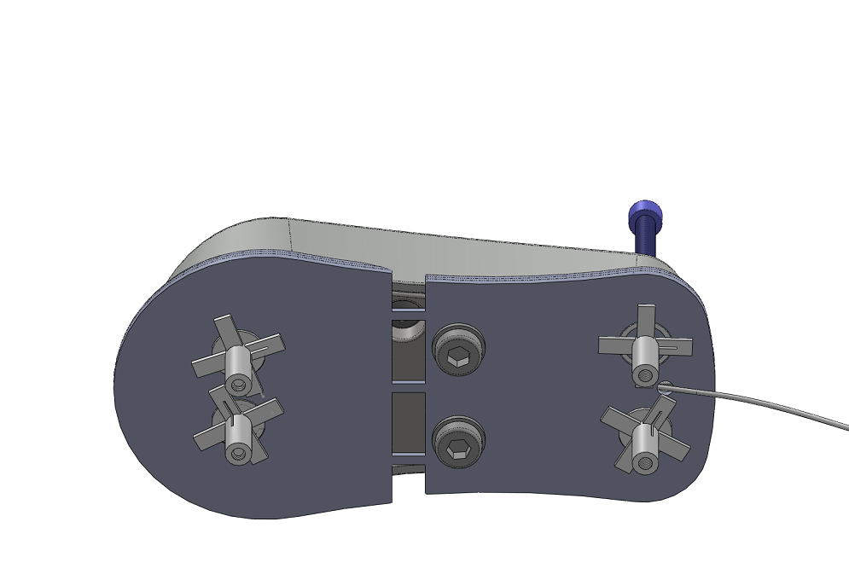

**Coraza del candado**

El candado se aplica a la puerta que se abre y se fija a lo largo del borde de la puerta mediante dos pernos M8 atornillados directamente a la armadura y dos tornillos M6 atornillados a dos tuercas plus (remaches tubulares especiales con alta acción de bloqueo).



**Gancio (pestillo)**

La fijación del gancho (pestillo) se obtiene mediante dos tornillos M6, atornillados sobre tuercas plus (remaches tubulares especiales de alta acción de bloqueo) aplicadas directamente sobre la chapa del portón trasero.

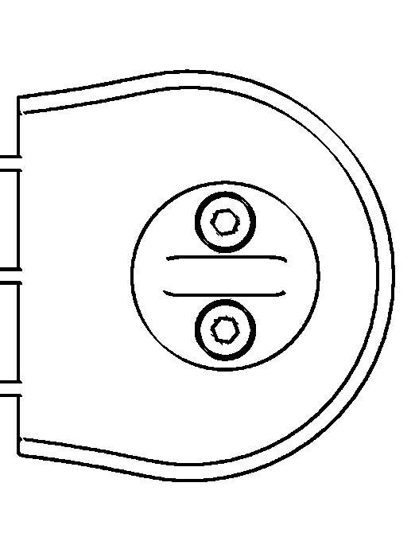

Il kit de instalacion contiene los siguientes elementos:

1. 1 x CERRADURA COMPLETA CON CABLE PARA APERTURA DE EMERGENCIA;
2. 1 x GAMCHO(PESTILLO);
3. 2 x LLAVES + CARD DI GARANZIA;
4. 2 x PERNOS M8 CABEZA CILÍNDRICA INFERIOR;
5. 2 x PERNOS M6 CON CABEZA CILÍNDRICA REBAJADA
6. 2 x PERNOS M6 CON CABEZA AVALLENADA;
7. 4 x PLUS NUT (REMACHES) M6;
8. 1 x BASE DE PLÁSTICO (POR DEBAJO DEL GANCHO Y DEBAJO DEL CUERPO DEL CANDADO)
9. 1 x KIT DE APERTURA DE EMERGENCIA (FUNDA Y CLIP PARA CABLE)
10. 1 x GEMA DE RESINA ADHESIVA (Personalizada);
11. 1 x MOLDE ADHESIVO PARA INSTALACION E INSTRUCCIONES.

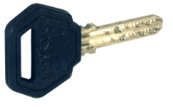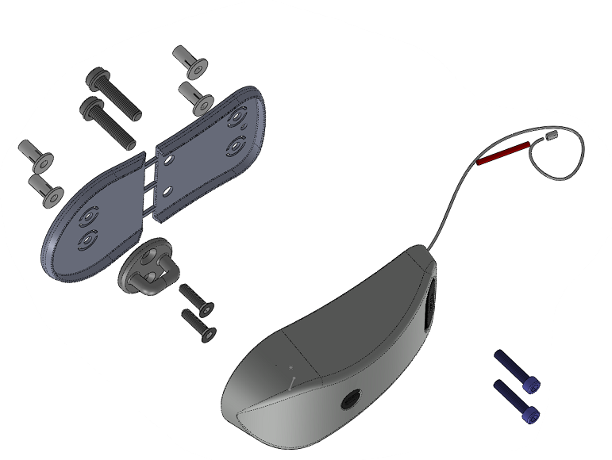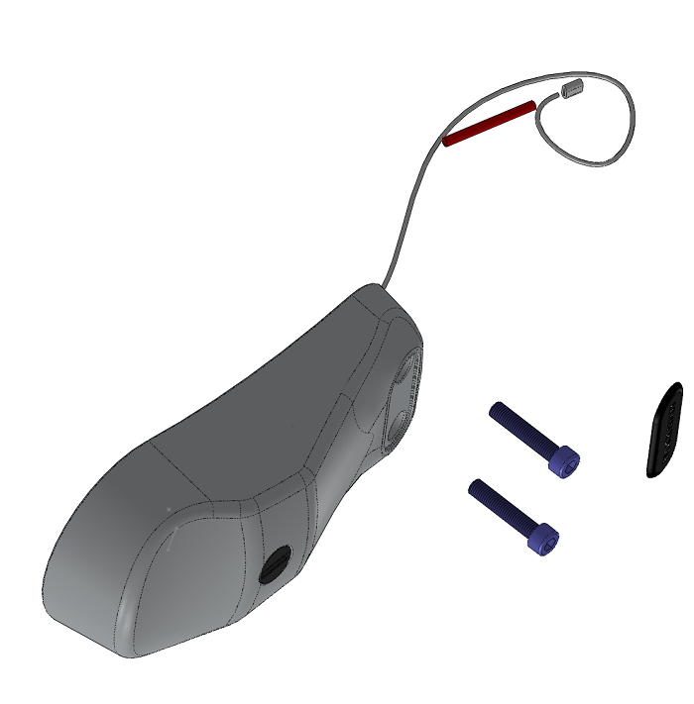

**INSTALACION GENERICA**

La secuencia de instalación implica algunas operaciones simples que varían de un vehículo a otro sólo en algunos detalles.

En particular, la altura de posicionamiento del blindaje es específica del vehículo.

Siga el procedimiento que se ilustra a continuación.



**Primero verifique la correcta alineación de las puertas. Si los cantos de las puertas no quedan perfectamente alineados (fig.1,fig3), ajustarlos mediante el cerradero/gancho (fig.2) y/o las bisagras.**

**En el caso de puertas caducadas, sustituir las bisagras o reforzarlas si es necesario.**

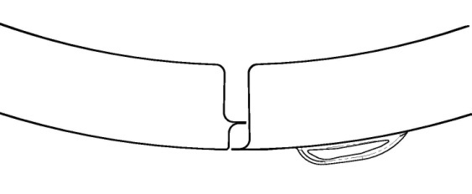

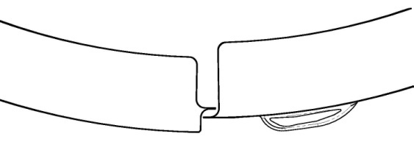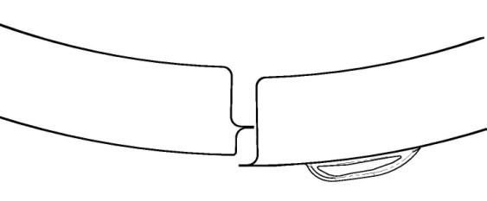

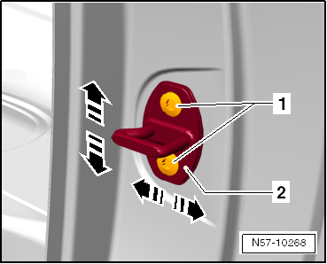

Fig.2

Fig.1

****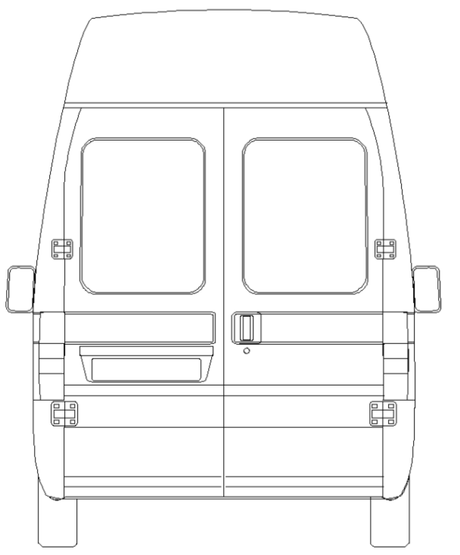 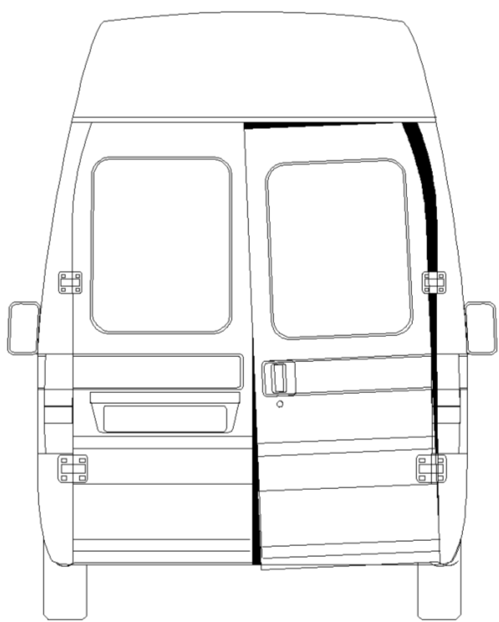

Fig.3



Evaluar una o más posibles posiciones del candado. Para ello se pueden definir algunos criterios de validez general:

* La posición de la armadura con respecto al borde inferior de la puerta "H" debe ser tal que maximice la eficacia, por lo tanto lo más posible en el centro del portón trasero (ver fig.4).

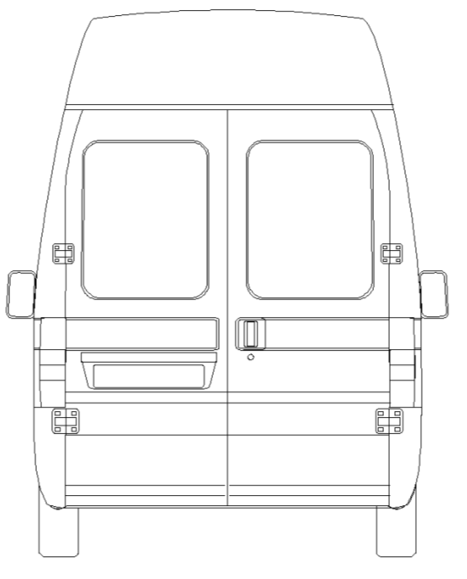

H

Resistencia del candado

Distancia del centro

Fig.4

* **La posición de los pernos M8 es de aproximadamente 10 ± 2 mm desde el borde vertical de la puerta de apertura (ver fig.5). Se trata de una superficie del portón trasero muy duradera. La tolerancia indicada se utiliza para permitir posicionar la cabeza cilíndrica del perno M8 dentro del borde y nunca más allá de él.**

**10±2mm**

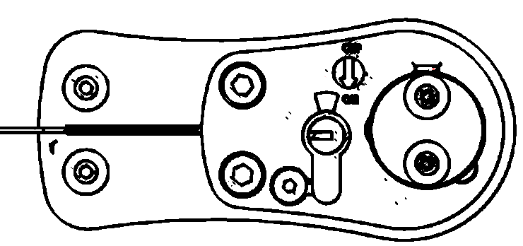

Fig.5

* **La posición del percutor y de la armadura debe garantizar el correcto posicionamiento de los remaches tubulares. No se excluye la posibilidad de doblar/fresar láminas que interfieran con el interior del marco de la puerta**;
* **Evitar nervaduras y curvaturas particulares en la chapa exterior del portón trasero, aplicando la armadura sobre una superficie adecuadamente plana y regular.**
* **La posición final también está sujeta al tipo de fijación que se pretenda realizar (con tuercas o contraplacas internas). Por lo tanto las condiciones antes mencionadas deben integrarse con las siguientes para poder identificar una solución óptima**.
* Siga las instrucciones específicas modelo por modelo como guía a continuación.
* **Siempre se debe respetar la posición especificada modelo por modelo. Sin embargo, si existen condiciones en las que el vehículo no cumple con las especificaciones, como en el caso de accesorios especiales, modelos con diferente período de fabricación o impedimentos de otra naturaleza, será necesario evaluar y acordar soluciones alternativas.**



El candado se fija principalmente a la chapa del portón trasero. No es necesario quitar el revestimiento interno (posiblemente sólo para el paso del cable de apertura de emergencia) y no colocar la cerradura del vehículo para acceder a la superficie interna del panel de la puerta.

De esta forma es posible encontrar la luz en toda la puerta en posiciones en las que de otro modo no se requiere ningún dato de inaccesibilidad interior (hojas encajonadas y/o dobles/triples).

La fijación con remaches tubulares permite ajustes MÍNIMOS en la armadura y el percutor. Por tanto, los agujeros que no estén bien centrados no se pueden compensar (las tuercas plus requieren agujeros precisos y, una vez fijadas, no se pueden mover)

Además, la fijación con tuerca plus(remaches) es irreversible (es decir, no es posible pasar de una fijación rápida a una fijación de alta resistencia con contraplacas) si la posición elegida coincide con la mitad superior del portón trasero, normalmente no accesible desde el interior. En particular, si se quisiera retirar las tuercas para aplicar las contraplacas, sería necesario abrir la caja con una perforadora o una sierra de calar, creando un acceso adecuado para el paso de la contraplaca.

La fijación se realiza con (fig. página 9):

* 2 pernos M8 en la armadura a través del borde de la puerta;
* 2 pernos M6 con cabezal antirrobo y 2 PlusNuts(remaches);
* 2 pernos M6 para fijar el gancho/cerradero a atornillar al PlusNut(remache).

Luego proceda en detalle como se indica a continuación.

Colocar la plantilla de perforación o base de plástico en el portón trasero (fig. 6), utilizando como puntos de referencia generales los ejes que se indican a continuación.



ANTES DE PERFORAR, COMPRUEBE CUIDADOSAMENTE QUE NO HAYA OBSTÁCULOS Y/O INTERFERENCIAS INTERNAS Y QUE LA INSERCIÓN DE LOS INSERTOS DE TUERCA PLUS ESTÉ GARANTIZADA

Realizar:

- 4 foros de diametro 9mm para fijar el cuerpo del candado

- 2 foros de diametro 9mm para fijar el gancho

- 1 foro de diametro 6mm para el pasaje del cable de emergencia.

Alinee con el borde del portón trasero que se abre primero

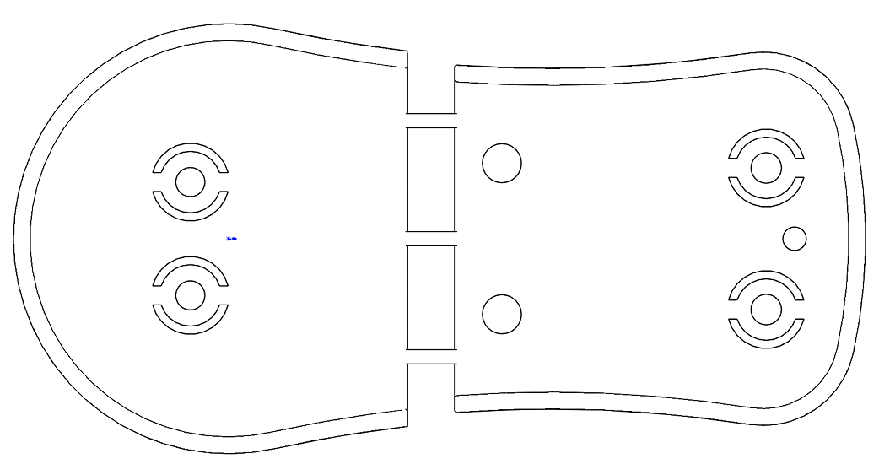

Alinear con la dimensión H de referencia

Fig. 6

Para posicionar la plantilla de papel (o la base/plantilla), recomendamos dibujar una línea horizontal con un marcador a la altura definida H y alinear la plantilla haciendo coincidir el eje central con la línea recién dibujada y el borde vertical del portón trasero (apertura lado) con la línea vertical dibujada en la plantilla (de lo contrario, dibuje una línea a aproximadamente 10 mm del borde y alinéela con el centro de los dos primeros agujeros de 9 mm) (fig.7).

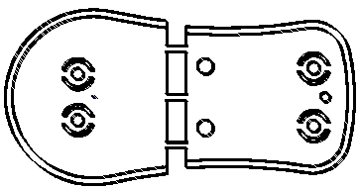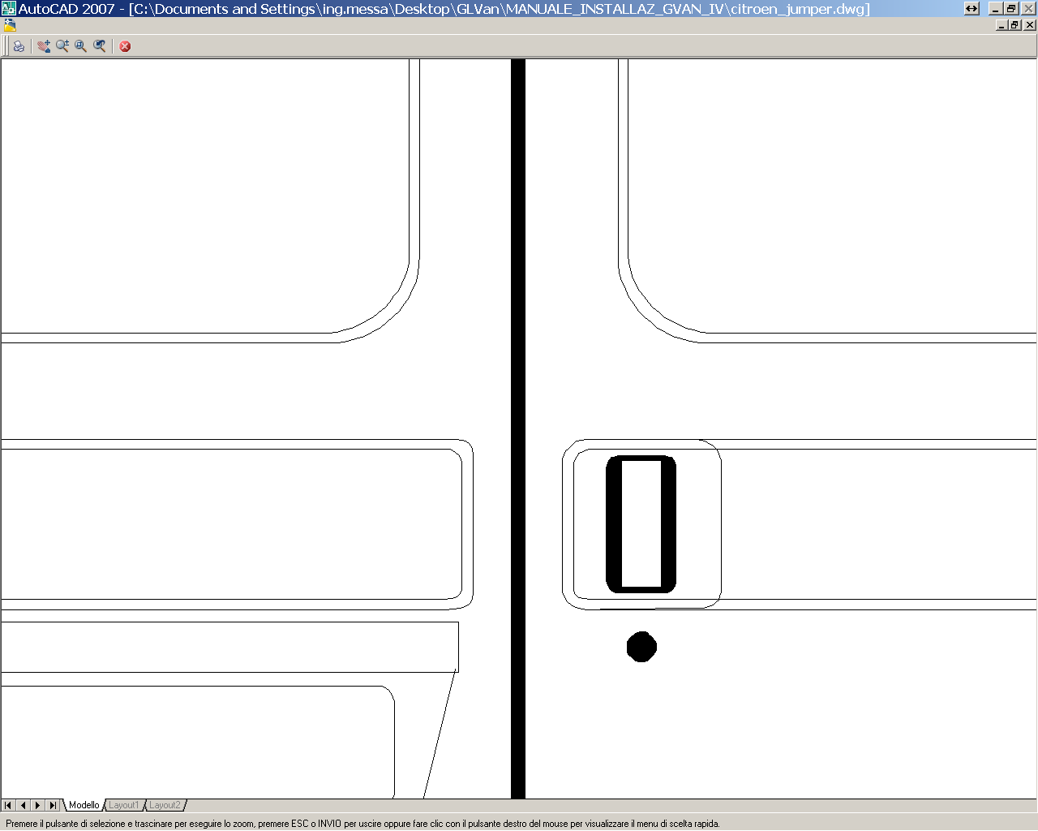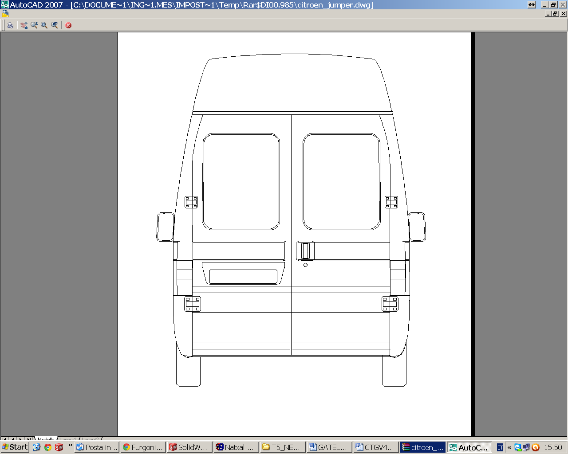

**H**

Fig.7

Para definir la ubicación, sugerimos descargar las instrucciones de instalación específicas para cada modelo de furgoneta.

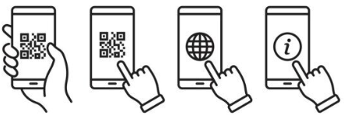

Encuadre el siguiente Código QR con su teléfono inteligente, seleccione el enlace y abra el archivo que contiene todas las ilustraciones y sugerencias de edición.



En este punto marcar con un alfiler el centro de los puntos sobre los que realizar los agujeros de forma que quede una perforación bien centrada.

Antes de taladrar, retire o mueva la cerradura y/o manilla estándar del vehículo que pueda interferir con los orificios para evitar daños en los componentes internos y facilitar la posterior fase de montaje del candado.

La fijación de la armadura normalmente se realiza mediante agujeros en el borde extremo de la puerta mediante dos pasadores M8 con cabeza de botón.

Antes de taladrar, comprobar que la cabeza del pasador M8 esté contenida en el borde (ver fig.5).

En el caso de que la chapa en correspondencia con los agujeros no quede perfectamente plana y por tanto no permita un alojamiento plano de la cabeza de los pasadores M8, se aconseja aplastar la misma chapa con unos alicates y un taco de plástico (para evitar doblar o dañar la chapa externa)

**Luego cubra los bordes de los agujeros con pintura protectora anti-corrosion/oxidacion.**(NO INCLUIDA EN EL KIT)

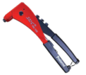

La fijación se realiza mediante insertos de acero especiales (ver más abajo) que se aplican directamente sobre la chapa del portón trasero en correspondencia con los orificios de fijación (dos para el gancho y dos para el cuerpo de la cerradura - ver página 9). Estos insertos tienen la característica de garantizar una óptima resistencia al desgarro en láminas delgadas. En concreto, se trata de un inserto roscado cilíndrico de gran cabeza con cuatro muescas en el eje que formarán cuatro pétalos bajo el efecto de la tracción, creando una gran superficie de apoyo en el lado opuesto a la introducción del tornillo (ver página 9).

Aplicar los remaches

Para la aplicación es necesario utilizar la herramienta específica (manual - ver en la foto, neumática o eléctrica) para evitar dañar la chapa (Ver Fig.8).

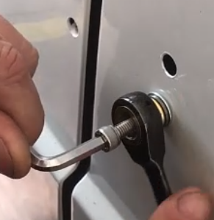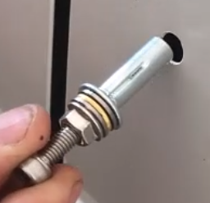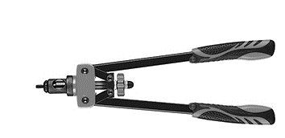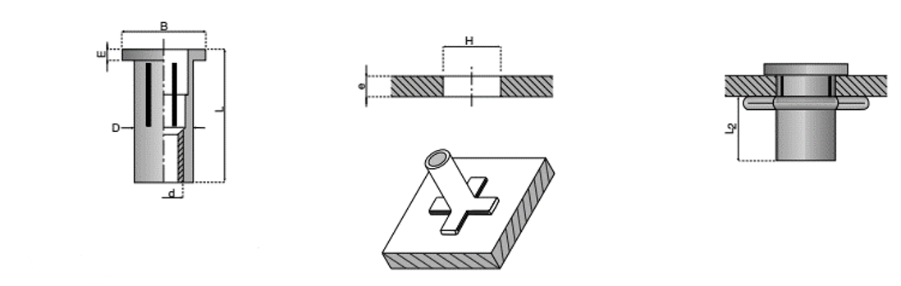



Fig.8

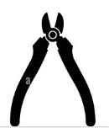

Para aplicar la base plástica, se procede a quitar las restricciones de diámetro para alojar la cabeza del remache tubular y se cortan las tres pestañas de unión de las dos medias partes (lado de golpe - lado de armadura como se muestra en la fig.9).

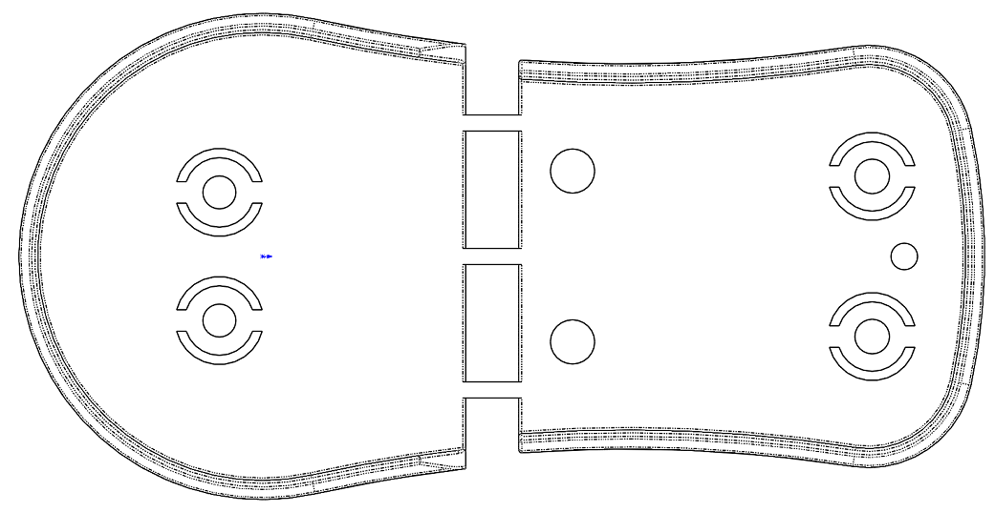 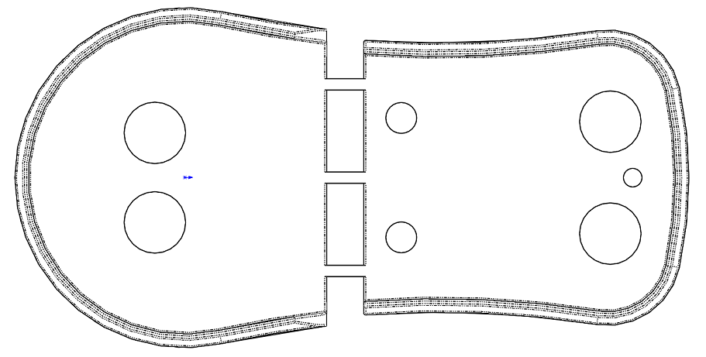 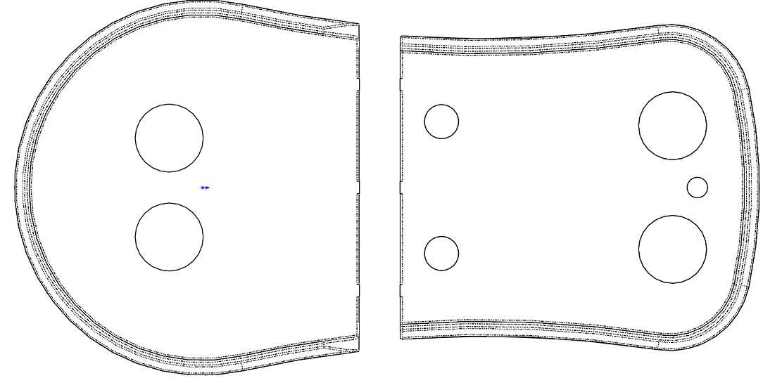

Fig.9

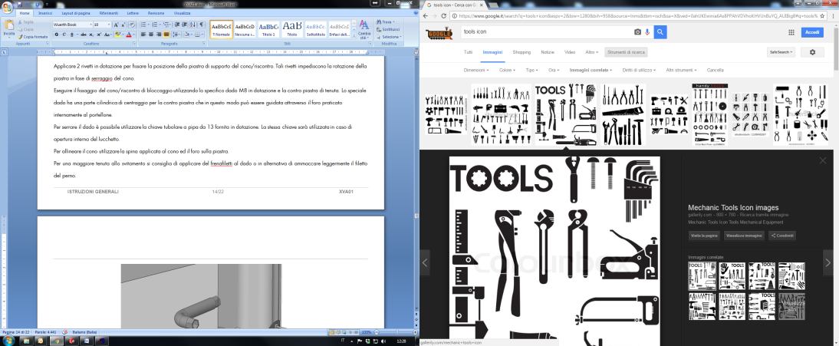

Colocar el espaciador de plástico entre la chapa y el cerradero (como se indica detalladamente en la fig.16).

Fije el cerradero/gancho de cierre con los dos tornillos de cabeza avellanada M6.

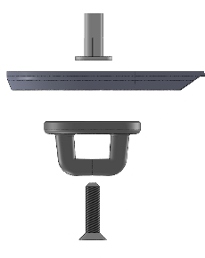

fig. 10

**Para mayor resistencia al desenroscar, recomendamos aplicar fijador de roscas a los pasadores o, alternativamente, abollar ligeramente la rosca del pasador.**



De la misma forma fijar la armadura mediante los 2 pernos de cabeza cilíndrica M8 en el borde de la puerta y los 2 pernos antirrobo M6 con acceso frontal para atornillar a los respectivos Plusnut(remaches) (fig.11).

Colocar el espaciador de plástico adecuado para proteger la chapa.



**No apriete permanentemente los pasadores M8 ni los pasadores antirrobo; de hecho, entonces será necesario centrar la armadura**.

Al mismo tiempo introducir el cable de apertura de emergencia que debe introducirse en el orificio correspondiente y debe entrar en el portón trasero llegando al interior del vehículo.

**Tenga cuidado de no aplastar el cable de emergencia que debe deslizarse libremente**.

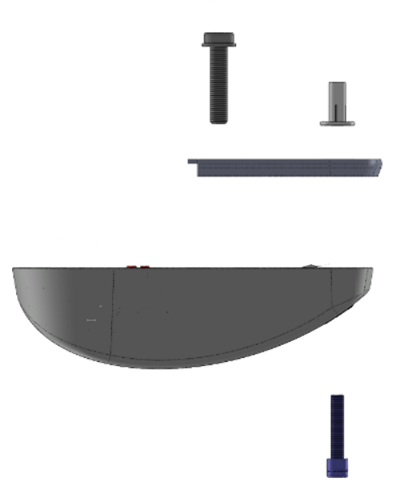

Fig. 11

Para compensar posibles desalineaciones o curvaturas particulares de las puertas, se pueden aplicar una o más arandelas como espaciadores debajo de la armadura en correspondencia con los orificios para los pernos M6. De esta manera el candado se curvará sobre sí mismo y permitirá que el percutor se alinee correctamente con su asiento en la armadura.



Para compensar posibles desalineaciones o curvaturas particulares de las puertas, se pueden aplicar una o más arandelas como espaciadores debajo de la armadura en correspondencia con los orificios para los pernos M6. De esta manera el candado se curvará sobre sí mismo y permitirá que el percutor se alinee correctamente con su asiento en la armadura.



**Comprobar que la leva esté abierta antes de cerrar la puerta (la leva golpearía violentamente contra el cerradero) (fig.12).**

**Si luego se cierra, el candado podría cerrarse o dañarse el resorte de retorno de la leva.**

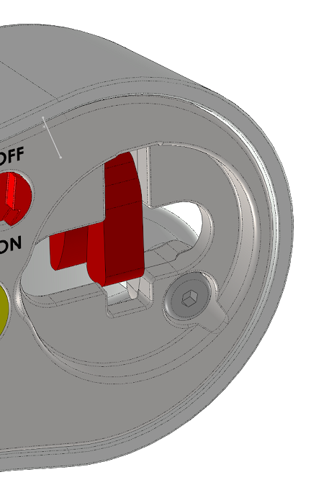 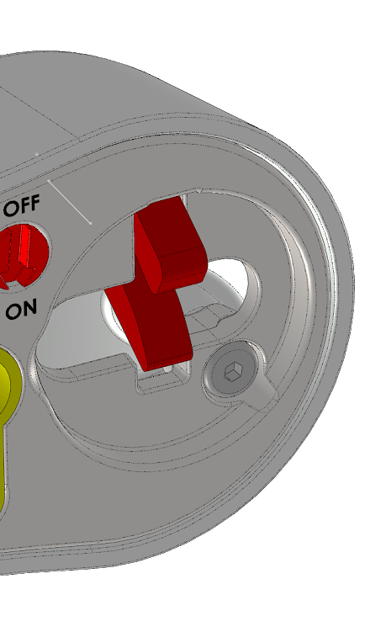

Fig.12

**Finalmente comprobar el libre giro de la llave: la apertura debe realizarse sin forzar la llave.**

Finalmente apretar definitivamente los pasadores del cuerpo del candado.



Una vez comprobado el correcto funcionamiento del candado, apretar todos los pernos y proceder como se indica a continuación para los dos pernos M6 que sujetan el candado.

**Si se dispone de pernos antirrobo M6 fracturar la cabeza.**

**Si tienes pernos M6 a prueba de manipulaciones, utiliza la llave específica para apretar**

**Si tiene pernos M6 estándar, después de apretar desgaste el asiento de la llave hexagonal con una broca del tamaño adecuado para evitar que se desenrosque.**

Aplique resina adhesiva personalizada al cuerpo del candado para sellar la cavidad del mismo (fig.13).

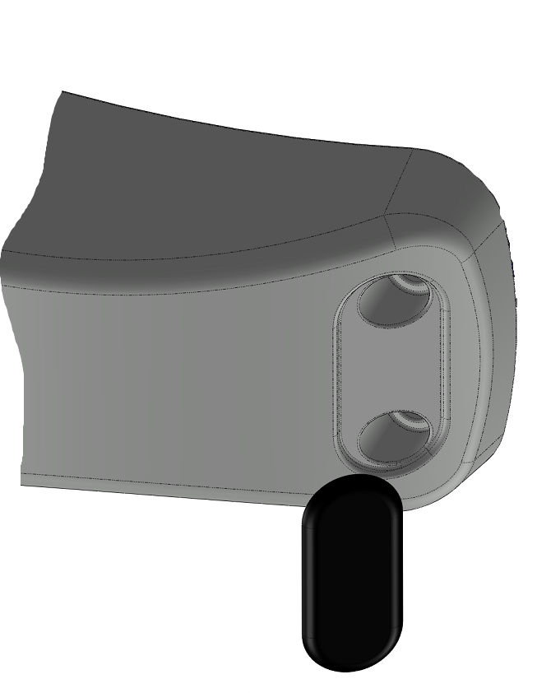

Fig.13



Extender el cable de emergencia colocándolo en un lugar adecuado (es preferible aplicarlo externamente al panel, evitando así agujeros y dando la posibilidad de desmontar los paneles sin tener que desmontar la apertura de emergencia) y utilizando el tubo rojo y el portacables suministrado para crear un ojal de agarre (fig. 14).



**REALIZAR LA OPERACIÓN CON EL CANDADO CERRADO Y LA LLAVE QUITADA. Durante la apertura, el cable se desliza a lo largo del pasador de bloqueo (unos 12 mm) y por lo tanto también del terminal que debe quedar libre para deslizarse.**

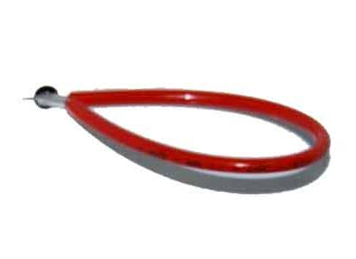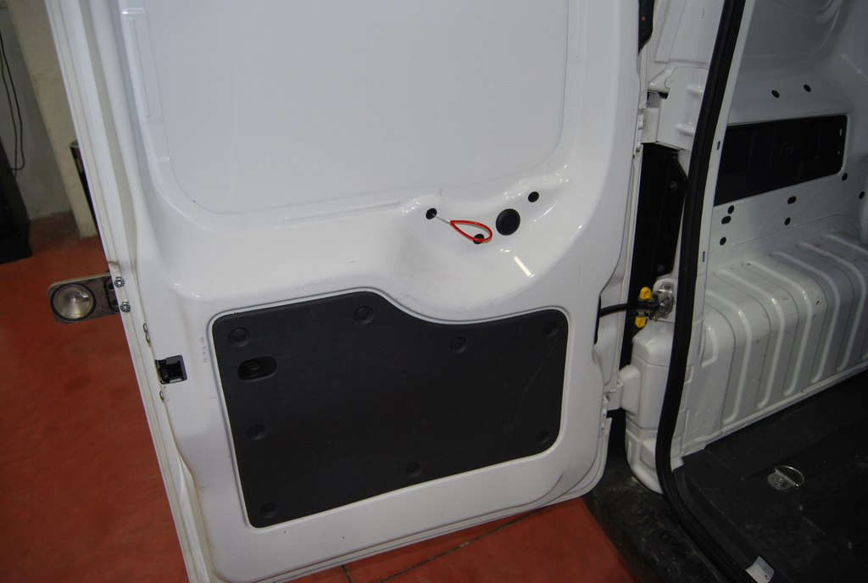

Fig.14

Algunos sugerimientos:

1. No existe una posición estándar para colocar el ojal de emergencia. Esto significa que cada instalador puede aplicar la salida del cable de
2. emergencia donde crea más adecuada: encima, debajo del candado, a lo largo del panel, cerca de la manilla.
3. El cable que está doblado casi 90° a la salida del candado y sale cerca de la caja (poste del portón trasero) está naturalmente más protegido.
4. La mitad inferior del portón trasero (donde normalmente debe colocarse el candado) dispone en su interior de varios refuerzos estructurales originales (se podrían aplicar otros adicionales) que pueden impedir el acceso al cable desde el exterior.
5. Si el cable no se puede colocar en otro lugar, no se puede descartar la posibilidad de proteger el mango con cualquier barrera (plástica o metálica) de manera que impida su agarre desde arriba, pero garantizando siempre el acceso desde el interior.



**PUERTA LATERAL CORREDIZA**

Es necesario seguir los mismos pasos indicados para la puerta trasera.

En particular, la posición del candado normalmente está debajo de la guía deslizante horizontal del portón trasero.

**Compruebe en particular que el cerradero no interfiera con el portón trasero durante su apertura (fig.15).**



Fig.15

Coloque la plantilla de perforación con el eje longitudinal paralelo a la guía deslizante y el eje vertical alineado con el borde del portón trasero. Si esta posición genera interferencias, es posible desplazar la plantilla unos milímetros hacia la derecha o hacia la izquierda con respecto al eje vertical.

No incline el candado más allá del paralelo al eje deslizante de la puerta (ver figura 16).

****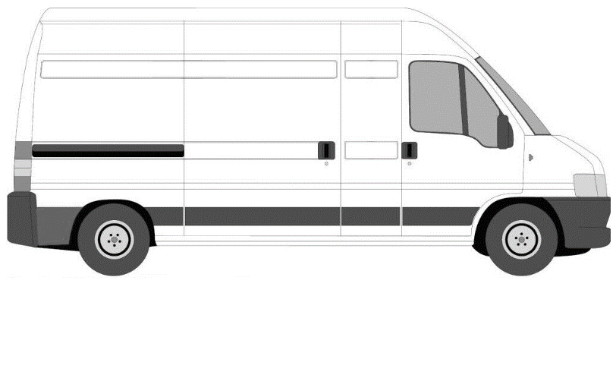 

Fig.16



**PRECAUZIONI DI INSTALLAZIONE E INDICAZIONI PER UN CORRETTO UTILIZZO**

|  |
| --- |
| 1. **Realizar agujeros del tamaño indicado en las instrucciones de trabajo**.; |
| 1. **Siempre verifique la alineación del delantero/armadura vertical y horizontalmente.**. |
| 1. **Verificar el libre movimiento del pistón de bloqueo que acciona la leva mediante el cable de emergencia;** |
| 1. **Durante y después de la instalación, nunca deje las llaves del candado dentro del compartimento de carga**; |
| 1. **Lubricar el cilindro cada seis meses (dependiendo de la intensidad de uso, con mayor frecuencia) utilizando un spray desatascador hidrófugo, anticorrosivo, lubricante, detergente (por ejemplo, WD40) que no contenga aditivos que puedan atraer polvo o suciedad. No utilice aerosoles de desbloqueo corrosivos.** |
| 1. **Engrasar el pestillo y la leva.**; |
| 1. Al lavar el vehículo, evitar chorros de agua directamente al cilindro.; |
| 1. El uso correcto del candado, que evita operaciones inútiles y desgastadas, requiere abrir el candado antes de abrir la manija del portón trasero. |



**MANTENIMIENTO Y CUIDADO**

* Comprobar periódicamente que los componentes de seguridad estén correctamente montados y comprobar su desgaste. Si es necesario, vuelva a apretar los tornillos de fijación y reemplace los componentes defectuosos.
* Periódicamente (al menos una vez cada tres meses), compruebe el funcionamiento y la facilidad de manejo de la cerradura con llave.
* Engrasar, al menos una vez al año (dependiendo de la intensidad de uso, más a menudo), todos los componentes móviles y todas las superficies deslizantes con vaselina técnica y comprobar su funcionamiento.
* Lubricar el cilindro cada seis meses (dependiendo de la intensidad de uso, con mayor frecuencia) utilizando un spray desengrasante, lubricante, anticorrosivo, hidrófugo, anticorrosivo, que no contenga aditivos que puedan atraer polvo o suciedad (por ejemplo, WD40 o específico para cerraduras) y que no sea corrosivo.
* Para no comprometer la protección anticorrosión de los componentes, utilice únicamente productos de limpieza y detergentes neutros, libres de abrasivos.

**CONDICIONES DE GARANTIA**

BLOCK SHAFT Srl Unip. somete todos sus productos a rigurosos controles de calidad y, en cualquier caso, si a pesar de los controles la cerradura del compartimento de carga presentara un mal funcionamiento, le recomendamos que se ponga en contacto con nosotros inmediatamente.

**DURACIÓN Y CONTENIDOS**

BLOCK SHAFT Srl Unip. garantiza, según los métodos indicados a continuación, el buen funcionamiento de la cerradura del compartimento de carga y que la misma está libre de defectos y defectos de construcción.

Si durante el período de garantía se descubre que la cerradura del compartimento de carga está defectuosa, Block Shaft Srl Unip.., a su entera discreción, reparará o sustituirá la cerradura del compartimento de carga o una parte de ella.

La sustitución de las piezas defectuosas o su reparación se realizará de fábrica Block Shaft Srl Unip. y, por tanto, los gastos de envío o transporte de la cerradura del compartimento de carga corren a cargo del Cliente, así como, en todo caso, los costes de cualquier solicitud de inspección por parte de revendedores autorizados corren a cargo del propio Cliente y/o técnicos de BLOCK SHAFT Srl Unip.

Cualquier retraso en la devolución del vehículo al funcionamiento no da al Cliente ningún derecho a indemnización por posibles daños, ni implica ninguna extensión de la duración de la garantía.

Las solicitudes de intervención en garantía se tendrán en cuenta únicamente si se comunican a Block Shaft Srl Unip. dentro de los ocho días siguientes al descubrimiento del defecto alegado.

Esta garantía es la única proporcionada por Block Shaft Srl Unip.., por lo que cualquier otra garantía queda excluida.

Para los componentes no fabricados por Block Shaft Srl Unip.., sólo se aplican las garantías reconocidas por terceros fabricantes..

LO QUE ESTÁ GARANTIZADO

Block shaft Srl Unip. garantiza que todas las piezas que componen la cerradura del compartimento de carga, fabricadas y ensambladas en planta de producción, están libres de defectos de fabricación o de materiales, si se utilizan correctamente.

La garantía se reconocerá por un plazo de **24 (veinticuatro)** meses a partir de la fecha de compra que conste en el recibo o factura de compra.

LO QUE NO ESTA GARANTIZADO

La garantia no cubre:

* Intervenciones para las que es imposible establecer la fecha de compra de la cerradura del compartimento de carga.
* Cualquier defecto debido a daños resultantes de un uso inadecuado y del incumplimiento de las instrucciones técnicas dadas, accidente, robo, tentativa de robo, incendio;
* Dado que la garantía consiste exclusivamente en intervenciones de carácter técnico, quedan excluidas de la misma la indemnización de los daños y perjuicios de carácter pecuniario que por cualquier causa puedan ser debidos. A tal efecto, se especifica, a modo de ejemplo y no de forma exhaustiva, que los daños resultantes de la parada técnica del vehículo, los daños incidentales y emergentes como la pérdida de uso, incluso temporal, del vehículo, las molestias o pérdidas de un comercial la naturaleza no será compensada.
* Revisiones periódicas, mantenimiento, reparaciones o sustitución de piezas por deterioro normal.
* Block Shaft Srl Unip no asume ninguna responsabilidad. por daños a personas o cosas resultantes de un uso inadecuado de la cerradura del compartimento de carga o de un mal funcionamiento.

VENCIMIENTO

Se pierde el derecho a garantizar el buen funcionamiento:

* si el candado está dañado debido a una instalación incorrecta;
* si el candado ha sido utilizado para fines y usos distintos a aquellos para los que está destinado y para los que fue diseñado y construido;
* si los defectos denunciados dependen de accidentes, descuidos y negligencias;
* si la cerradura del espacio de carga ha sido modificada o reparada por un tercero no autorizado;

COSA DEBE HACER EL CLIENTE

Comunicar averías, defectos o fallos de funcionamiento, dentro de los plazos mencionados anteriormente, al minorista donde se compró el candado, o contactando directamente con Block Shaft Srl Unip.

Para poder beneficiarse de la garantía, el Cliente deberá hacerse cargo de:

* usar el candado correctamente;
* Conservar los documentos relativos a la compra (factura o recibo fiscal y este folleto), necesarios para obtener las intervenciones de garantía en un taller autorizado por Block Shaft Srl Unip.;

**El tribunal competente para cualquier controversia relativa a la interpretación y ejecución de esta garantía es únicamente el de Bari.**